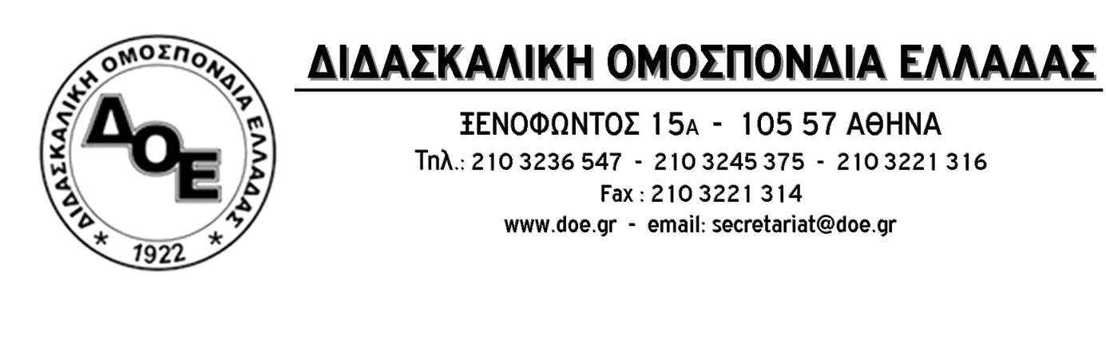
Αρ. Πρωτ. 1371 | Αθήνα 12/6/2017  Προς  Τους Συλλόγους Εκπαιδευτικών Π.Ε.

Θέμα: Υλοποίηση της απόφασης για απεργία – αποχή από τις διαδικασίες αξιολόγησης.

Συναδέλφισσες, συνάδελφοι
Με την α.π. 1363/30-5-2017 απόφασή του, το Δ.Σ. της Δ.Ο.Ε. κήρυξε απεργία – αποχή από τη διαδικασία αξιολόγησης, που εισάγει με την κατ’ επίφαση γνωμοδοτική διαδικασία της «ειδικής συνεδρίασης των μονίμων συνυπηρετούντων», η κυβέρνηση μέσα από τον πρόσφατα ψηφισμένο νόμο 4473/2017 στο πλαίσιο του ισχύοντος θεσμικού πλαισίου (Ν.3848/2010 και Π.Δ. 152/2013).
Ο κλάδος έδωσε με επιτυχία τον αγώνα ενάντια στην αξιολόγηση – χειραγώγηση στο πρόσφατο παρελθόν. Στον ίδιο δρόμο καλούμαστε να συνεχίσουμε και σήμερα.
Υπογραμμίζεται, ότι η «αποχή υπαλλήλων» από συγκεκριμένα καθήκοντα, αποτελεί μορφή απεργίας και προβλέπεται από τις διατάξεις του ν. 1264/82, όπως αυτές έχουν ερμηνευθεί από αρμόδια δικαστήρια (Διοικητικό Εφετείο Αθηνών 486/1995 και ΜΠΑ 2395/2014). Όπως αναφέρεται και στην απόφαση της Α.Δ.Ε.Δ.Υ. «η μορφή της απεργίας – αποχής είναι απολύτως νόμιμη και δεν υπάρχει καμία περίπτωση πειθαρχικής συνέπειας για τους εργαζόμενους που συμμετέχουν». Επίσης, υπογραμμίζεται ότι δεν προβλέπονται κρατήσεις. Υπενθυμίζουμε ότι προ διετίας δεν είχαν επιβληθεί κρατήσεις στη μισθοδοσία μας για τη μορφή της απεργίας – αποχής.
Προκειμένου να μην υπάρχουν παρερμηνείες και δυσχέρειες στην υλοποίηση της απόφασης, σας κοινοποιούμε «σχέδιο δήλωσης των μόνιμων εκπαιδευτικών της σχολικής μονάδας για μη συμμετοχή στη διαδικασία αξιολόγησης». Το κείμενο αυτό θα κοινοποιηθεί στο Συμβούλιο Επιλογής.
Το Δ.Σ. της Δ.Ο.Ε. εκφράζει την άποψη ότι το όργανο στο οποίο καλούμαστε να συμμετέχουμε δεν αποτελεί συλλογικό όργανο, κατά την έννοια του νόμου, δεν φέρει νόμιμη συγκρότηση, όπως αυτή προβλέπεται στον Κώδικα Διοικητικής Διαδικασίας και εν τέλει δεν μπορεί να λειτουργήσει νομίμως.
Παρά το γεγονός αυτό, τα Υπηρεσιακά Συμβούλια πρόκειται να αποστείλουν στις σχολικές μονάδες απόφαση συγκρότησης του οργάνου όπου θα ορίζεται ο προεδρεύων αρχαιότερος καθώς και το «σώμα» των μόνιμων συνηπηρετούντων. Σε αυτό το πλαίσιο, το Δ.Σ. της Δ.Ο.Ε., επισημαίνει, διευκρινιστικά, τα παρακάτω:
- Οι συνάδελφοι δηλώνουν ότι συμμετέχουν στην απεργία-αποχή που έχει κηρύξει η Δ.Ο.Ε. και απέχουν από την ειδική συνεδρίαση.
- Σε κάθε περίπτωση, για να πραγματοποιηθεί συνεδρίαση απαιτείται η συμμετοχή της πλειοψηφίας των μονίμων εκπαιδευτικών. Όταν η πλειοψηφία των εκπαιδευτικών της σχολικής μονάδας συμμετέχει στην απεργία-αποχή, δεν υπάρχει απαρτία και καμία διαδικασία δεν μπορεί να υλοποιηθεί ούτε συμπληρώνονται φύλλα αποτίμησης.
- Σε περίπτωση που η πλειοψηφία αποφασίσει να συνεδριάσει, ο κάθε συνάδελφος έχει το δικαίωμα να απέχει στο πλαίσιο της συμμετοχής του στην απεργία – αποχή.
Καλούμε όλους τους συναδέλφους να δηλώσουν καθολικά τη συμμετοχή τους στην απεργία – αποχή. Κανένας συνάδελφος να μη συμπληρώσει φύλλο αποτίμησης. Μπλοκάρουμε την διαδικασία αξιολόγησης σε όλα τα σχολεία.

